แบบรายงานการคัดเลือกนักศึกษาทุนโครงการผลิตครูเพื่อพัฒนาท้องถิ่น ปี พ.ศ. 2565
เพื่อบรรจุและแต่งตั้งเข้ารับราชการเป็นข้าราชการครูและบุคลากรทางการศึกษา ตำแหน่งครูผู้ช่วย
สังกัดสำนักงานคณะกรรมการการศึกษาขั้นพื้นฐาน
คำชี้แจง

1. สามารถดาวน์โหลดบัญชีรายละเอียดและแบบรายงานการคัดเลือกนักศึกษาทุนโครงการผลิตครูเพื่อพัฒนาท้องถิ่น
ปี พ.ศ. 2565 ได้ที่ https://bit.ly/3LSi5wG หรือคิวอาร์โค้ด (QR Code) ข้างล่างนี้

2. ส่งแบบรายงานการคัดเลือกนักศึกษาทุนโครงการผลิตครูเพื่อพัฒนาท้องถิ่น ปี พ.ศ. 2565 ผ่านทาง google forms
ได้ที่ https://forms.gle/sLut9ZDwSkDPixfP6 หรือคิวอาร์โค้ด (QR Code) ข้างล่างนี้
หรือรายงานข้อมูลทาง E–mail : bunju1@hotmail.com


3. กรอกข้อมูลใน google forms และเพิ่มไฟล์ให้เรียบร้อย
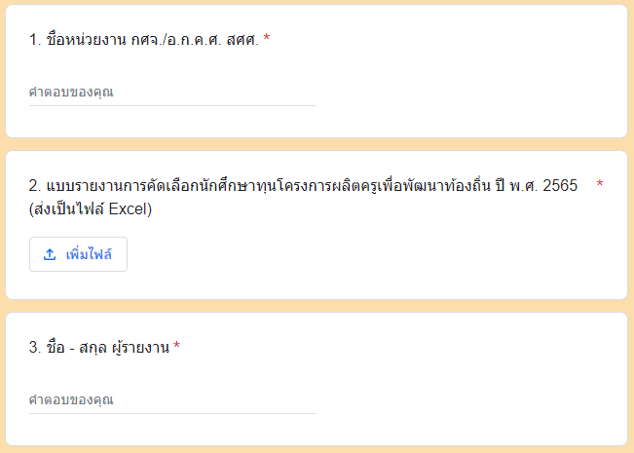

********************************************
หมายเหตุ รายงานข้อมูลภายในวันจันทร์ที่ 7 พฤศจิกายน 2565

